Květen 2021
10.05. – 14.05.21
IB Broučku pozor červená!
TÉMA TÝDNE: Pojďte milé děti na louku, natrháme květy pro mamku!‘‘
Pondělí  Téma dne: O slunéčku sedmitečném | Ranní hry - v herně v centrech aktivit dle volby a fantazie dětí, dětské časopisy – vyhledávání obrázků k tématu, vystřihování obrázků (časopis Sluníčko, Mateřídouška, Pusík), omalovánky hmyzu a květin  PCH – motivační cvičení ,,Berušky‘‘  RKK – přivítání kamarádů diskuze: ,,Co je to hmyz? Jak vypadá? Jaký hmyz znáte? Jak se chováme vůči hmyzu?‘‘ práce s obrazovým materiálem (encyklopedie, atlasy), vyhledávání a prohlížení hmyzu na obrázcích + stavba těla hmyzu  Hlavní činnost - literární činnost motivační pohádka: ,,O slunéčku sedmitečném‘‘ rozvoj sl.zásoby, porozumění textu vývoj slunéčka pomocí obrazového materiálu (encyklopedie, internet, vytištěné obrázky - vajíčko, larva, kukla, jedinec) opakování básničky ,,Seděla beruška na lístečku‘‘ předmat. činnosti: přiřazování teček beruškám PČ: výroba hračky: ,,Lezoucí beruška‘‘  - zhodnocení dne + příprava na PV  spaní: četba pohádky z knihy Broučci
Úterý  Téma dne: O včelce Adélce | Ranní hry - v herně v centrech aktivit dle volby dětí, mozaiky – květiny z drobných tvarů (korálková mozaika), hrátky s broučky (plastové figurky hmyzu)  PCH – motivační cvičení ,,Včelky‘‘  RKK - diskuze o produktech včely (med, propolis, mateří kašička, vosk, ale i jed) + včelí žihadlo - poučení o bezpečném chování v blízkosti včely prožitkové učení: ochutnávka medu + porovnávání (rozdíly v chuti medu květového, lesního, smíšeného)  Hlavní činnost – literární činnost motivační pohádka: ,,O včelce Adélce‘‘ ukázka včelího úlu (obrázkový materiál, výroba z ruliček od toaletního papíru) prac. list: ,,Včelky a květiny‘‘ (početní řada 1-10) + PČ: výroba ,,Včelky‘‘ (využití plat od vajec) nebo ,,Úlu‘‘ (otisk bublinkové fólie)  - zhodnocení dne + příprava na PV  spaní: četba pohádky z knihy Broučci
Středa  Téma dne: O zvědavém motýlovi | Ranní hry - v herně v centrech aktivit dle volby a fantazie dětí, zahrádky pro kytičky – stavění z kostek i jiných konstruktivních stavebnic, sázení semínek z víček – v řadách, dle barev, barevného diktátu  PCH – básnička s pohybem ,,Motýl‘‘  RKK – diskuze: ,,Jak vypadá motýl? Jaké druhy známe? Jak vzniká motýl?‘‘ párování motýlích křídel (přiřazování druhé poloviny) vysvětlení stádia vývoje motýla (didaktické obrázky, figurky hmyzu)  Hlavní činnost - literární činnost motivační pohádka: ,,O zvědavém motýlovi‘‘ + DRAM: ,,Proměny‘‘ + VČ: ,,Motýl‘‘ (mozaika z korálků)  - zhodnocení dne + příprava na PV  spaní: četba pohádky z knihy Broučci
Čtvrtek  Téma dne: Slavnosti broučků | Ranní hry - v herně v centrech aktivit dle volby a fantazie dětí, výroba čelenek s tykadly nebo květinové koruny, hmyzí pexeso, modelování a vykrajování tvarů kytiček  RKK – přivítání dětí, zopakování vědomostí o probíraném hmyzu LOGO: ,,Kluci a holčičky pojďte cvičit jazýčky‘‘  Hlavní činnost - TVČ: ,,Slavnosti broučků‘‘ + předávání diplomů  - zhodnocení dne + příprava na PV  spaní: četba pohádky z knihy Broučci
Pátek  Téma dne: Oživlá májka | Ranní hry - v herně v centrech aktivit dle volby dětí, básnička s kreslením, skládanka z papíru – květina, pracovní list – semínkové obrázky (jemná motorika, nalepování drobných tvarů do tvaru květiny)  PCH - ,,Oživlá májka‘‘  RKK – zhodnocení celého týdne diskuze a vysvětlení pojmů: ,,Májka‘‘ a ,,Letnice‘‘  Hlavní činnost – literární činnost: motivační báseň: ,,Máj‘‘ + nácvik písně a tance ,,Máj‘‘  - zhodnocení týdne + příprava na PV  spaní: četba pohádky z knihy Broučci
PV | - Vycházka v okolí MŠ – pozorování oblohy, co létá ve vzduchu?  - Hry na zahradě – hry s přírodninami, vytváření úkrytů pro hmyz  - V parku/lese – pozorujeme a objevujeme ruměnice pospolné, všímáme si, v jakém množství, jak vypadají  - Hledáme opadané kůry stromů – zkoumáme chodbičky od larev, při objevu hmyzu pozorujeme

Přílohy a vysvětlivky:
- motivační cvičení: Berušky
- slunéčka létají z květu na květ, z větvičky na větvičku – děti se promění ve slunéčka a létají po třídě nebo venku… na znamení (tlesknutí, cinknutí,…) se mohou procházet jako beruška Jaruška a nebo se znehybnit, jako kdyby se přilepily
- slunéčka létají také vysoko ke sluníčku – dřep a pomalu vzlétáme nahoru, stoupneme si na špičky a snažíme se dosáhnout co nejvýše, zkusíme co nejvýše vyskočit - protáhneme si křidélka i do stran – co nejvíce vpravo, co nejvíce vlevo - na zem si rozložíme překážky – v podobě podsedáčků, obrázků stromů, kamínků,… děti „létají“ kolem překážek, snaží se každé vyhnout
- slunéčko Jaruška se přilepila k větvičce a najednou se nemohla hnout, skoro jako socha – zkusíme si děti zahrát na sochy – bude hrát hudba (budu vyťukávat, tleskat,…) a když nastane ticho, z každého z vás se stane socha
- slunéčka, když se prochází po větvičkách, musí být velmi opatrná a šikovná, pojďme si to také zkusit – natáhneme provaz, provázek, lano, špagát a zkusíme se po něm projít, tak jako se prochází slunéčko po větvi a snažíme se udržet balanc, můžeme balancovat křidélky (rukama)

- Diskuze: Co je to hmyz?
- Co je to hmyz?
- Jak vypadá?
- Jaký hmyz znáte?
- Máte rádi hmyz? Bojíte se hmyzu?
- Jak se vyvíjí hmyz?
- Může být hmyz užitečný? Čím? Může být nebezpečný?
- Jak se chováme vůči hmyzu?

- Stavba těla hmyzu

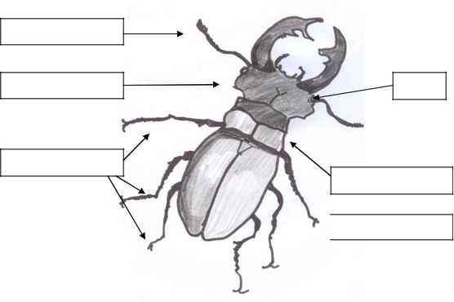
- Tělo hmyzu je rozděleno do tří částí – hlava, hruď, zadeček. Na hlavě jsou umístěna tykadla (sloužící jako čidlo čichu a hmatu). Na hlavě je většinou také umístěn jeden pár očí. Z hrudi vyrůstají tři páry článkovaných končetin.

- Určování hmyzu

  - Hmyz s jedním párem křídel (dvoukřídlí) – moucha domácí, tiplice obrovská, dlouhososka velká, komár, pestřenka rybízová,…

  - Hmyz se zpevněným prvním párem křídel – slunéčko sedmitečné, pěnodějka červená, drabčík veliký, šváb, škvor, saranče…

  - Hmyz bez křídel – mravenec, mšice, larvy, housenky

  - Hmyz s dvěma páry křídel – motýli, zlatoočko, šídlo královské, jepice, vosa, čmelák,… (Průvodce naší přírodou, 2012, s. 134-135)

- Vývoj a proměna hmyzu

- Nedokonalá
- Když se larvy vylíhnou z vajíček, podobají se již dospělým jedincům. Postrádají pouze křídla. Toto stadium se nazývá nymfa. Nymfa se několikrát svléká a roste. Z pupenů křídel se nakonec vytvoří i křídla.

- Dokonalá
- Larvy, vylíhnuté z vajíček, jsou zcela odlišné od dospělých jedinců. Larvy se několikrát svlékají, až se nakonec zakuklí. Tělo larvy se v průběhu zakuklení mění, a když je proměna dokončena, hmyz se dostane z kukly ven a jeho vzhled se již nemění.

- Motivační pohádka: O slunéčku sedmitečném

Děti, slunéčko sedmitečné, které si říkalo Beruška Jaruška, to vám nebylo moc hodné slunéčko. Bylo trochu lenivé, trochu nafoukané, s nikým se nekamarádilo a nikdy nikomu nepomáhalo. Nejradši se jen procházelo.(Můžete si zkusit, jak se asi slunéčko procházelo;chůze po třídě, venku) a nebo si počítalo svých sedm teček, jestli náhodou jednu neztratilo. Když kolem ní letělo Slunéčko Květuška, volalo na ni: „ Jaruškooo, poletíš se mnou na pomoc růži? Napadly ji mšice, letím ji zachránit.“ Slunéčko Jaruška ale namítlo: „A mně se nikam nechce, natožpak někomu pomáhat.“ Slunéčko Květuška bylo smutné a odletělo tedy pryč. Uplynulo několik dní a Slunéčko Jaruška se zase procházelo po své oblíbené jabloňové větvičce, když tu najednou… co se to stalo? Jaruška zjistila, že nemůže jít dál… a když se podívala na nožky, zjistila, že se přilepila nožkou k větvičce díky kapce mízy, která vytékala ze stromu. Nedokázala se sama odlepit a jít dál, prostě to nešlo. (Děti, zkuste stát jako sochy, jako když se nemůžete opravdu nikam hnout…) Jaruška začala být bezradná a myslet na nejhorší, když tu kolem ní opět letěla Květuška a volala: „Jaruškoooo, letím zase pomáhat růžím, které napadly mšice, přidáš se ke mně?“ Jaruška začala plakat: „Když já nikam nemůžu, jsem přilepená k větvičce.“ Květuška byla moc hodná, neváhala a Jarušce pomohla odlepit nožku z větvičky. Jaruška se v tu chvíli zastyděla, protože ona sama nikdy nechtěla nikomu pomáhat a najednou sama pomoc potřebovala. Uvědomila si, jaká je Květuška obětavá a hodná kamarádka, a rozhodla se, že odteď se také bude snažit být nápomocná. Květušce poděkovala a společně odletěly pomáhat růžím a bojovat proti mšicím.

Otázky pro diskuzní kruh:

- Jaká byla Jaruška? Jaká byla Květuška?
- Co se Jarušce přihodilo? Jak se asi cítila?
- Co si Jaruška uvědomila?
- Víte, kolik teček mají berušky?
- Čím se berušky živí?
- Jak vypadají mšice?
- Proč je dobré si pomáhat?

- Vývoj slunéčka sedmitečného
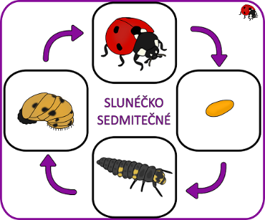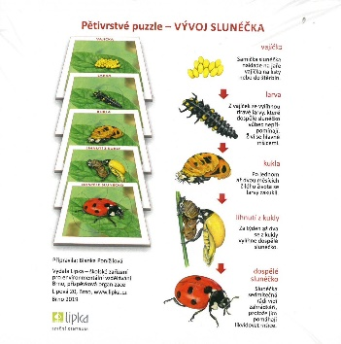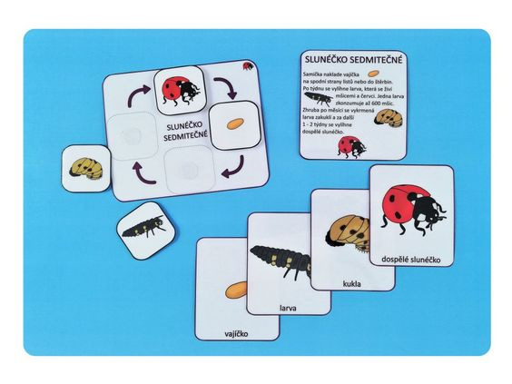

- Báseň: Seděla beruška na lístečku
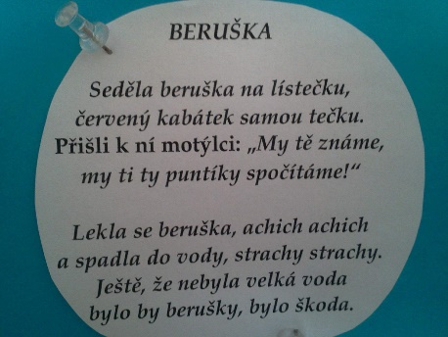

- Předmat. činnosti: přiřazování teček beruškám
- file:///C:/Users/admin/AppData/Local/Temp/Temp1_jedesCOCCINELLES.zip/jeudescoccinelles.pdf

- Výroba hračky berušky
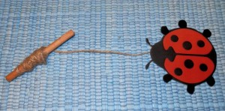

- Pobyt venku
- hledání slunéček v přírodě, zkusíme některá odchytit
- pokusíme se s dětmi najít rostlinu napadenou mšicemi a na tuto rostlinu přineseme chycená slunéčka – pozorujeme, co se děje
- pokusíme se najít více druhů slunéček, porovnáváme počet teček, barvy, velikosti nalezených jedinců
- na vycházkách můžeme opatrně zkoumat spodní strany listů, možná děti objeví žluté kupky nakladených vajíček

- Motivační cvičení: Včelky
- hra na stanoviště – let z pampelišky na pampelišku (popř. jiné květiny) – květiny znázorňují např. podsedáčky, na jaře či v létě lze hrát venku s využitím skutečných květin

- hra na včelky a květiny – kluci budou včeličky, holky kytičky. Kytičky rostou ze země, proto holčičky sedí nebo stojí, některé květiny jsou totiž malé, některé velké. Kluci včelky poletují kolem květinek a nakonec si každý vybere jednu svou kytičku, kterou opylí pohlazením. Pak si děti mohou role vyměnit

- hra včelí královna - chytá neposlušné včeličky, koho chytne, ten si sedne na zem, zachrání ho jiná včelička kamarádka pohlazením, aby mohl chycený kamarád zase létat

- včelky přenášejí pyl z květinek do úlu - také si zkusíme něco přenést – např. písek na lžičce, korálku na lžičce,…

- Diskuze: Produkty včely
- diskuze o produktech včely - med, propolis, mateří kašička, vosk, ale i jed
- Med = Med je produktem včel. Včely sbírají nektar z květů nebo medovici ze živých částí rostlin. Tyto šťávy přetvářejí a kombinují se svými specifickými látkami. Takto získaný produkt uskladňují a nechávají zrát v plástech. Podle původu místa a doby sběru známe med květový a medovicový. Květový med je směsí nektaru různých rostlin, ale může být i jednodruhový (řepkový, akátový, jetelový, lípový atd.). Medovicový med (označovaný často jako lesní) pochází z medovice lesních stromů.

- Propolis = Propolis je živočišný produkt tmavě hnědé až zelené barvy vyráběný včelami. Jedná se v podstatě o směs mízy jehličnatých nebo stálezelených stromů, výměšky včel a včelího vosku. Propolis včely používají k pokrytí svých úlů.

- Mateří kašička = Mateří kašičku vylučuje včela ze svých hltanových žláz. Schopnost tvořit mateří kašičku mají tzv. včely mladušky, kterým je šest až čtrnáct dnů. Základem produkce mateří kašičky je včelí pyl. Pylová zrnka v žaludku včely popraskají a z jejich obsahu poté včela získá důležité složky pro tvorbu mateří kašičky. Včely potřebují dostatek pylu nejen pro tvorbu mateří kašičky, ale také jako výživu pro celé včelstvo. Včely používají mateří kašičku jako krmení, a to hned pro několik druhů včel. Krmí jím dospělé matky, budoucí matky (královny) a první tři dny také larvy včel dělnic a trubců. Složení mateří kašičky se liší podle toho, jaký druh včel se má vylíhnout.

- Vosk = Včelí vosk je základním materiálem pro stavbu pláství. Vzniká ve speciálních orgánech v zadečku včel a dříve byl pro lidi prakticky nenahraditelný. Vyráběli z něj svíce – svůj jediný zdroj světla v noci, využívali ho k utěsňování, voskovali jím různé předměty a chránil je před vlhkem. Dnes už včelí vosk takové funkce neplní – používá se jako přísada přírodní kosmetiky, v perníkářství, ale také v gastronomii. Vyrábějí se z něj účinné bylinné masti a krémy, slouží k prevenci onemocnění dutiny ústní anebo ho můžete využít jako dietní alternativu tuku a připravit si na něm třeba palačinky nebo vajíčka.

- Včelí jed = je látka produkovaná jedotvornou žlázou včelích dělnic. Včelí dělnice bránící včelstvo před vetřelcem pomocí žihadel vpravují do těla nepřítele jed, čímž vetřelce usmrtí, paralyzují či alespoň odhánějí v závislosti na velikosti a tím i odolnosti nepřátelského organismu. Jed vytváří i včelí matka, ale používá jej jen při souboji s jinou matkou. Trubci žihadlo postrádají a nemohou bodnout.

- Jak se chováme v blízkosti včely? = Včely, které jsou například na květech, sami od sebe neútočí, jsou zaměstnané sběrem nektaru. Žihadlo tak dají pouze, pokud se cítí ohrožené, například když je člověk zmáčkne nebo na ně šlápne. Pozor je třeba si dát při konzumaci sladkých pokrmů, zejména pokud se nacházíme ve volné přírodě. Pokud se pohybujete v blízkosti včel, respektive úlů ve vzdálenosti cca 5 – 10 metrů, je dobré mít se na pozoru. Agresivita včel může být rozdílná a také se během roku mění, největší je v červenci a srpnu. Včely obecně nemají rády výrazné pachy. Je tedy dobré vyvarovat se výrazných parfémů a parfemovaných kosmetických přípravků, dále není doporučeno se v blízkosti úlů pohybovat se zapálenou cigaretou, po požití alkoholu nebo zpocený. Včely reagují agresivně také na telefonování v blízkosti úlů, na sekání trávy nebo provoz motorových vozidel a strojů. Kolem úlů bychom se měli pohybovat bez zbytečně prudkých pohybů.
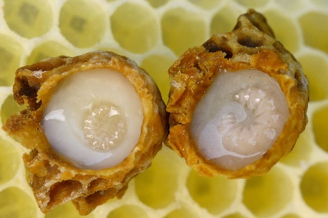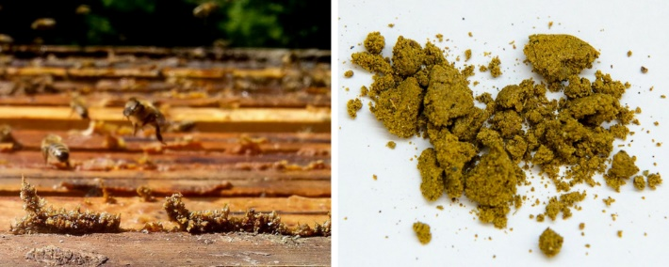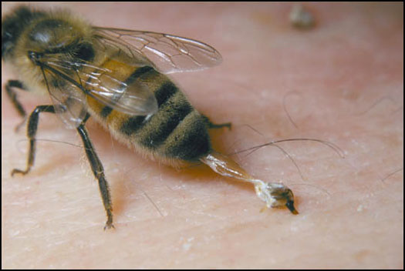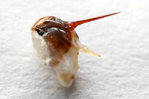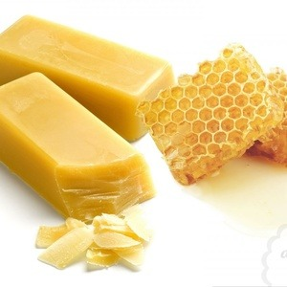

- Motivační pohádka: O včelce Adélce
Včelka Adélka byla tuze šikovná a pilná včelička. Nejraději měla pyl z pampelišek, celá se jím vždy obalila a nosila pyl do úlu. Všechny její kamarádky včelky – dělnice a ostatní včely z úlu měly jasně daná pravidla, režim a rozdělenou práci. Některé včelky čistily úl, některé krmily larvy potravou, jiné krmily královnu matku mateří kašičkou, další v úlu stavěly. Pak tam byly i včely, které úl hlídaly před vetřelci a jakýmkoliv

nebezpečím. A včelka Adélka měla za úkol právě do úlu nosit pyl, protože vše ostatní už před tím dělala. (proletíme se - běžíme po třídě) Propracovala se až k létání z květiny na květinu, na kvetoucí stromy a keře. Měla to moc ráda, poznala tolik vůní a tolik rostlinek. Pracovala nepřetržitě, létala pořád sem a tam a nedokázala si odpočinout. Chtěla být nejlepší a nejšikovnější, na konci dne ji už bolelo celé její tělo a vždycky byla moc unavená. Jednou však byla únava tak silná, že když přelétala z pampelišky na pampelišku, křidélka ji zradila – včelka únavou padla do trávy. (také si lehneme) Byla tak unavená a vyčerpaná, že jí ani nešlo se zvednout. Bezradně ležela a chtělo se jí plakat. Nevěděla, co má dělat. Měla velký strach, aby kolem zrovna nešli lidé a nešlápli na ni. Ani bránit by se nedokázala, snad by ani nezvládla dát na obranu někomu žihadlo– byť by ji to stálo život. Slzy a smutek ji ještě více unavily, až chudinka usnula. Spala celý den. Měla obrovské štěstí, nic se jí nestalo, nikdo na ni nešlápl, vítr ji nikam neodvál a naštěstí ani nezačalo pršet. Když Adélka více procitla, cítila se mnohem lépe. Nožky ji už tolik nebolely a dokonce se zvládla zvednout. Protáhla si křidélka, ta trošku zabolela, ale nebylo to už nic hrozného. (zkusíme se zvednout a protáhnout) Bála se, ale přeci jen to zkusila – a ono se podařilo! Vzlétla a už si vyhlížela kytičky, které všechny by dnes mohla stihnout opylit, když tu na ni zavolalo slunéčko sedmitečné - Jaruška: „Adélko, dávej na sebe pozor. Celý den jsi bezvládně ležela, tělíčko si potřebovalo odpočinout, protože jsi celé dny jen pracovala, myslela jsi na ostatní včely v úlu, ale na sebe jsi nebyla vůbec opatrná. Pokud nechceš, abys zase takhle ošklivě dopadla, neber si tolik práce, nesnaž se být nejlepší za každou cenu a hlavně odpočívej.“ Adélka se napřed rozzlobila, co jí má co nějaké slunéčko radit, ale pak se nad těmi slovy přeci jen hodně zamyslela a přišla na to, že má Jaruška pravdu, je to tak, odpočívat se musí. Od té doby už včelka nepracovala od rána do večera, v klidu si vždy udělala svoji práci a pak si náležitě odpočinula. A bylo jí dobře, byla spokojená. A tak to má být.

Otázky pro diskusní kruh:

1) Jak se jmenuje včelí domeček?
2) Co všechno včely v úlu dělají, jak mají rozdělenou práci?
3) Proč včelka spadla do trávy?
4) Kdo dal včelce dobrou radu?
5) Jak to nakonec dopadlo?
6) Co by se stalo, kdyby dala někomu včelka žihadlo?
7) Proč včely létají na kytičky?

- Včelí úl
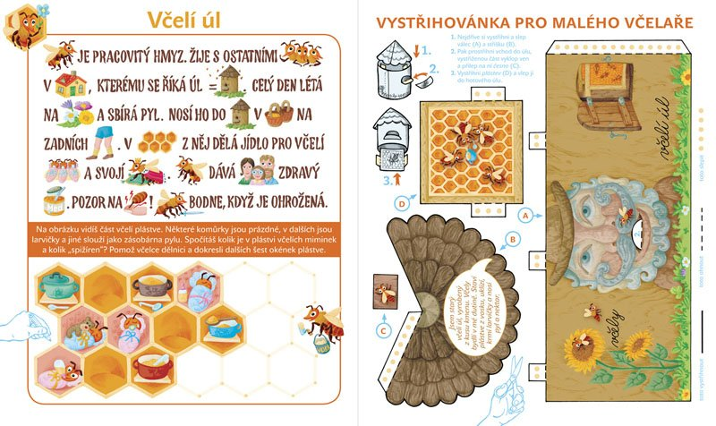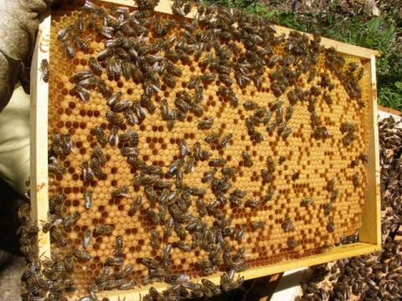

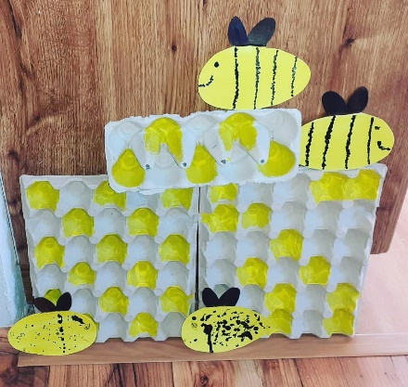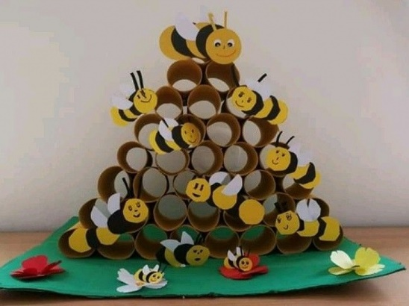

- video: JAK TO VYPADÁ V ÚLU? https://www.youtube.com/watch?v=19dlbyhx0KY

- Pracovní list

Spočítej, kolik je v každé řadě včeliček a kolik je kytiček. Do obdélníku nakresli tolik puntíků/čárek, kolik si napočítal kytiček a včeliček.

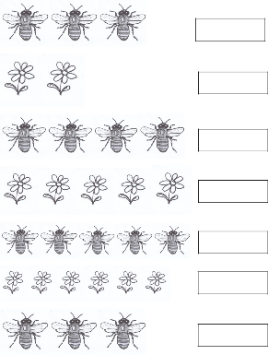

- Výroba včelky/úlu
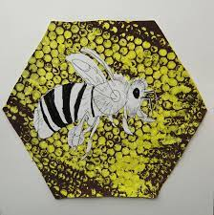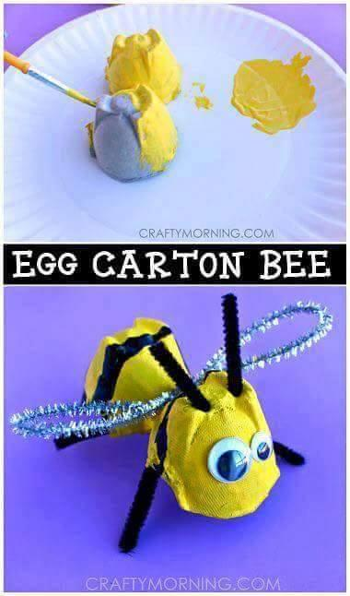

- Pobyt venku
- na zahradě můžeme zkusit míchat mateří kašičku z bláta, hlíny
- pozorování včelky na květech – očima
- poslouchat, jak včely bzučí
- zkontaktovat místního včelaře, domluvit se na prohlídku úlů či besedu s včelaři

- Básnička s pohybem: Motýl

Poletuje motýl tiše, (chodíme na špičkách, máváme rukama jako křídly)
křidýlka má jako z plyše.
Dosedne na kytičku, (sedneme si do dřepu)
odpočívá chviličku.
Pak poletí zase dál, (běháme po místnosti a opět máváme rukama jako křídly)
jako by se dětí bál.

- Diskuze: Jak vypadá motýl?
- druhy motýlů
- Otakárek ovocný
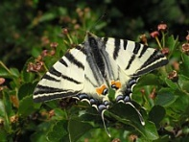

- Otakárek fenyklový
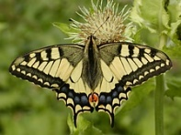

- Babočka admirál
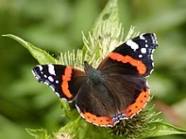

- Babočka paví oko
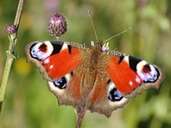

- Bělásek řeřichový
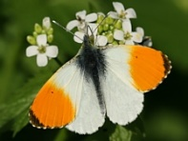

- Párování motýlích křídel
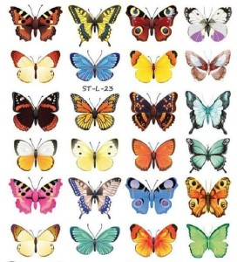

- Motivační pohádka: O zvědavém motýlovi

Byl jednou jeden lesní motýl. Bělopásek dvouřadý se jmenoval. Teda on se vlastně jmenoval jinak, ale jak, to nevím jistě, protože neumím motýlí řeč. Tak mu budu říkat třeba Libor. Ale bělopásek to byl taky, tohle jméno dostal podle bílých pásků na křídlech. Tenhle motýl Libor byl strašně zvědavý. Nestačilo mu poletovat po lese, nebo sedat na květy ostružin.... Taky chtěl pořád vědět nějaké proč a nač a co a kdo. Proč jsou lišky zrzavé a proč dávají dobrou noc a ne dobré ráno, proč je ráno tráva mokrá a jestli se ráno myje, proč se neutře, jestli houby houby vědí a co dělá sluníčko, když nesvítí a kde je konec světa a co je za ním. A tak se pořád každého vyptával a vyptával a vždycky když se něco nového dozvěděl, byl ohromně spokojený a honem letěl na svoji oblíbenou starou ostružinu a všechno jí to vyprávěl. Jednou ale motýl Libor potkal jednoho nevrlého starého brouka krajníka. A tenhle brouk mu řekl: „To je pořád samé proč a nač a pořád se vyptáváš na samé hlouposti. K čemu ti to je to vědět? Budou pak stromy v lese vyšší nebo léto teplejší nebo lidi rozumnější? Akorát zdržuješ poctivé brouky od práce. A při tom sám nic užitečného neděláš. No řekni – odkud a k čemu jsou vlastně motýli? Nevíš, viď?“A motýl Libor zesmutněl, protože to opravdu nevěděl: „ Vždyť on má vlastně pravdu,“ říkal si. „Motýli přeci nic užitečného nedělají, jen tak poletují....‘‘ Když přiletěl ke své ostružině, stará moudrá ostružina hned poznala, že něco není v pořádku. „Copak je?“ zeptala se a motýl Libor ji to pověděl. „Hmmm,“ řekla ostružina, „ten brouk krajník je tak hloupý, že si nevidí ani na na špičky tykadel. Tak poslouchej – zvědavost je dobrá vlastnost, protože kdo se na nic neptá, ten se nic nedozví. Jen se to nesmí přehánět. A všechno na světě má nějaký účel. Například keře ostružin mají trny, aby je neokousala lesní zvěř, než na nich dozrají plody. A motýli poletují, protože kdyby seděli na místě, sezobl by je třeba kos. Anebo by je někdo zašlápl. Anebo by je vzala velká voda. A kromě toho jsou motýli krásní, a to není rozhodně málo, protože bez krásy by byl svět šedivý. Ano, vlastně myslím, že tohle je pravý účel motýlů – být krásní. A i proto musí poletovat, aby svoji krásu ukazovali na co nejvíc místech.“ A pak stará moudrá ostružina zívla a motýl Libor poznal, že je moc unavená a tak ji poděkoval za vysvětlení a zase odletěl.
Ale byl moc spokojený, že ví zas něco víc.

Otázky pro děti:
- Jak se jmenoval motýl?
- Jakou vlastnost motýl měl?
- Kdo byl jeho kamarád/kamarádka?
- Proč byl Libor smutný? Co se mu stalo?
- Co ostružina motýlovi řekla? Jaký je pravý účel motýlů?

- Dramatizace: Proměny motýla
- Být motýlem není snadné. Chce to velké úsilí a a hlavně velkou odvahu ke změnám, protože bez nich to v motýlím životě nejde. Díky této odvaze můžeme dospět k lehkosti a létání...
- Co je to ,,změna‘‘ a kdo nějakou v životě zažil? Jaké změny jsou příjemné a jaké nepříjemné? Některé změny se dějí v okamžiku a některé trvají déle, že si jich hned nevšimneme a za nějaký čas je všechno jinak. Jaké změny se v poslední době udály a čeho jsme si všimli? Bylo změnou začít chodit do školky? Všimli jste si, když se změnila zima v jaro? Pojďme si zkusit prožít motýlí život plný změn.
- V místnosti si vytvoříme 6 stanovišť na kruhovém obvodu: vajíčko – housenka – zakuklení – ztuhnutí – vylíhnutí – let. Stanoviště mohou být označena obrázky motýlích stádií pro lepší představu dětí. K dispozici dáme dětem textilie a šátky. Děti se rozdělí do 6 skupin a rozejdou se na všechna stanoviště. Společně budeme animovat celý cyklus proměny motýla tak dlouho, dokud si všechny děti neprojdou všemi stadii alespoň jednou. Kruhová animace pomůže dětem chápat význam změn a současně ucelenost a jednotu tolika odlišných forem v rámci jednoho života.
Nejprve si vysvětlíme obsah jednotlivých stádií a děti si každou formu po svém vyzkouší a prožijí, setrvají chvilku na daném stanovišti a na signál od pedagoga se přesunou na další stanoviště. Pokud je to možné, snažíme se po vysvětlení a započetí animace mluvit co nejméně.
- Vajíčko: děti si lehnou na zem a co nejpevněji se sbalí do klubíčka a leží
- Housenka: rozbalíme se a natáhneme, přitiskneme ruce k tělu a pohybujeme se jako píďalka
- Zakuklení: připlazíme se k místu, kde jsou textilie, vybereme si pro nás nejvhodnější a lehce se jí omotáme
- Ztuhnutí: obaleni kuklou se překulíme na další stanoviště, lehneme si, zavřeme oči, zacpeme si uši a ztuhneme, zůstaneme po celou dobu bez hnutí
- Vylíhnutí: velmi pozvolna se protahujeme, jako bychom se probouzeli po dlouhém spánku
- Let: vybereme si šátky jako motýlí křídla a zkusíme jimi zamávat: zvolna, lehce, rychleji, rozletíme se...a zastavíme se u vajíček, která pohladíme

- Fáze motýla:

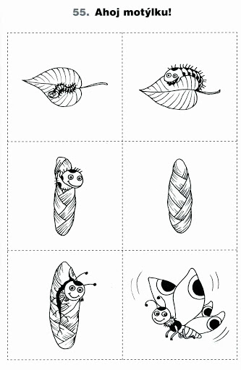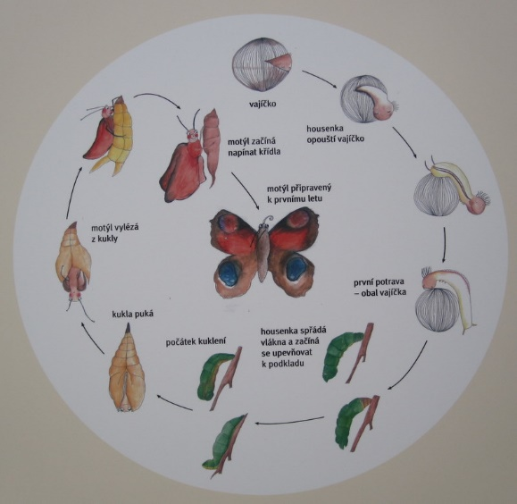

- Mozaika z korálků: Motýl
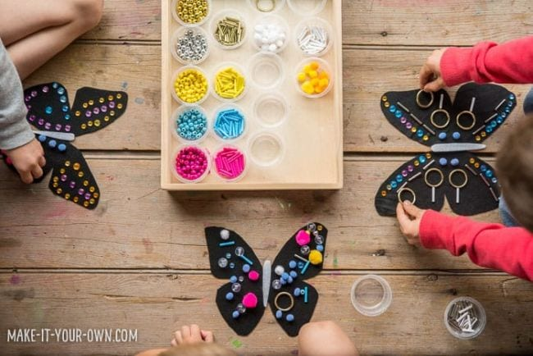

- Pobyt venku
- pozorování motýlů – využití motýlí zahrádky
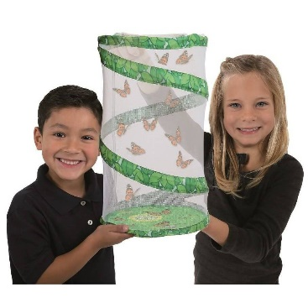
- Výroba čelenek s tykadly
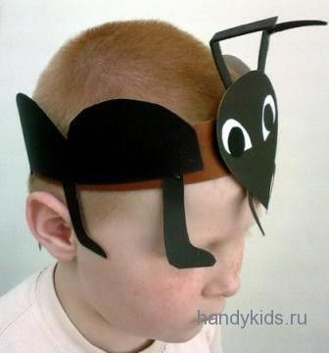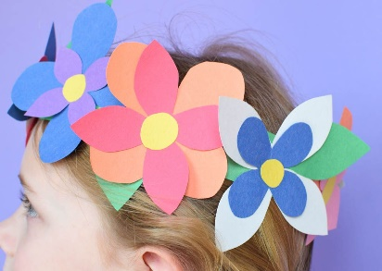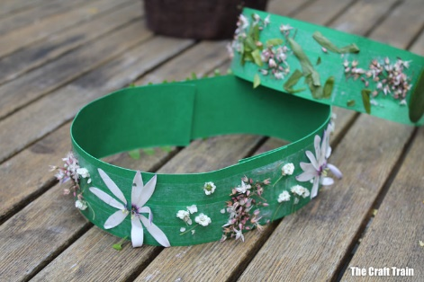

- Logopedická básnička: Kluci a holčičky pojďte cvičit jazýčky

Kluci a holčičky pojďte cvičit jazýčky (posadíme se s dětmi do kruhu /nebo před zrcadla)
Koníka, čertíka, palačinku, naučíme se za chvilinku (artikulační cviky).
Pěkně cvičte pusinkou á-é-í-ó-ú-au-ou (dbáme na výraznou artikulaci).
Ukažte, kdo dovede: lala, lolo, lelele? (přeháníme pohyb jazykem)
Komu se dnes povedlo:dladla, dlidli, dlodlodlo? (máme dostatečně otevřenou pusu)
A teď milé dětičky zavolejte kočičky: „Čičí, čičí, kočičko, pojď si honem na mlíčko.“ (zuby na sebe, našpulíme rty – čiči)
Vláček jede šišihú, zatáčí do tunelu. (zahrajeme si na vláček)
Včelka Mája letěla, na Vilíka volala: „Bžž, bžž, bžž Vilíku, našpul pěkně pusinku. (proběhneme se po třídě)
Malý cvrček na louce dělá svoje ce-ce-ce. (široký úsměv, zuby na sebe)
Dlouhý had se plazí, sssssss na nás syčí. (plazíme se)
Moucha bzučí bzz, bzz, bzz, já už tady nebudu. (proběhneme se po třídě)
zato, že jste dětičky, cvičily své jazýčky, dostanete pochvalu, cucejte ji pomalu. (pohladíme se po tváři, popř. odměníme sladkostí)

- TVČ: Slavnosti broučků
- Leze, leze, brouček, chce lézt na palouček. Na trávě i v jehličí, tam si pěkně zacvičí.
motivace: ,,Představíme si, že se nacházíme uprostřed rozkvetlé louky. Na louce je živo. Poletuje tu plno nejrůznějšího hmyzu (motýli, včely, vosy, čmeláci, komáři, mouchy, vážky a slunéčka sedmitečná. V trávě můžeme vidět kobylku, saranče, mravence a cvrčka. Luční rostliny postupně rozkvétají. Mezi nejzákladnější patří kopretina, zvonek, ovsík, psárka, lipnice a kohoutek. Občas se sem chodí pást zajíci, zaběhnou sem i srnky a jeleni. A my si teď na takovou louku zahrajeme.‘‘

RUŠNÁ ČÁST
- Květiny na louce
Připravíme si velký formát balicího papíru a kolečka vystřižená z barevných papírů (pět barev, pro dítě 2 – 3 kusy). Kolečka rozmístíme po třídě. Budou pro nás představovat květiny na louce. Děti jako motýli létají mezi květinami a na signál se musí zastavit u květiny dané barvy (dáváme různé pokyny – dotkni se květiny P/L rukou, P/L nohou,..) Děti běhají pro květiny a lepí je na balicí papír. Z barevných koleček se stává střed květiny, které je třeba dokreslit okvětní lístky, stonek a listy. Děti se jako motýlci přemisťují z jednoho konce papíru na druhý tak, že létají z květiny na květinu (nebo po určitých květinách). Mezi květinami mohou děti dokreslit poletující motýlky. Pastelkou mohou naznačit let z květiny na květinu. (např. motýlek doletí na tři květiny, které se mu nejvíce líbí – let nejkratší cestou – letí a krouží si vyhlídkovou trasou – letí na nejbližší či nejvzdálenější květ.

- Stonožka
pomůcky: žíněnka, švihadlo, kužel, další pomůcky dle naší volby
Vymezíme dráhu, na jednu stranu se postaví půlka týmu a naproti nim druhá půlka týmu. Do cesty jim dáme různé překážky (oběhnout žíněnku dokola, přeskočit přes švihadlo, slalom mezi 3 kužely, atd..) Vybíhá první z týmu, jeden článek stonožky, ten musí proběhnout trať a na druhém konci, než vybíhal, přibere další článek stonožky, musí se držet za boky, s ním zase proběhne trať až na místo, kde vybíhal a tam opět přiberou článek. Takto pokračují, dokud není stonožka v cíli. Stopujeme čas, za každé rozpojení připočteme trestné vteřiny (např. 10). Děti musí v co nejkratším čase bez rozpojení složit všechny články stonožky.
cíl hry: orientace v prostoru, poznávání těla, rychlost, správnost

- Hra na ruměnice
Volný běh a na signál spojíme ve dvojicích zadečky k sobě jako ruměnice.

PRŮPRAVNÁ ČÁST
- Leze, leze brouk, (lezení po kolenou)
vítr do něj fouk. (svalit se na zem).
Otáčí se dokola, (otáčíme se na zadečku dokola)
zavolejte doktora, převalil se brouk. (převal na záda a klepeme nohama a rukama)
- Žížala – zůstaneme v lehu, přetočíme se na břicho, suneme se po podložce, děláme převaly ze strany na stranu
- Pavouci – vzpor stojmo rozkročný (ruce i nohy široko od sebe)
- Včelky – ruce skrčit připažmo, kroužení pažemi vpřed a vzad, procvičujeme si křidélka
- Berušky – stoj mírně rozkročný, předklon, ruce zapažit, stoj ruce připažit (větráme krovky), poplácáním na zadeček – počítáme tečky
- Stonožka – vytvoříme zástup, držíme se za ramena, chůze vpřed
Jedna noha, druhá, třetí, a pak další....propána! Co myslíte, milé děti.
Jak může být nazvána? Dlouhé tělo, spousta nožek, běží rychle jako blesk,
stonožkou ji nazýváme, když má tolik nožiček.

HLAVNÍ ČÁST
- Opičí dráha ,,Na louce‘‘
- Děti rozdělíme na čtyři družstva. Každé družstvo začne u jednoho ze stanovišť. Každé družstvo dostane za úkol přinést nářadí, které bude pro své zahajovací stanoviště potřebovat.
1. stanoviště-přitahování po břiše na lavičce
-motivace: plazíme se jako housenky
2. stanoviště-přechod přes provaz
- motivace: Jsme berušky, přecházíme přes stébla trávy
3. stanoviště-skoky do obručí
-motivace: Jsme luční kobylky nebo cvrčci
4. stanoviště-plazení tunelem
- motivace: jsme mravenci, kteří se snaží dostat do mraveniště

RELAXACE „Rozkvétání květiny‘‘
Představ si, že jsi květina. Protože dlouho nepršelo, je květina vysušená. Lehneme si na zem, bezvládně ležíme. Úplně se uvolni. Když ti teď zvednu nohu, tak spadne dolů (zkusit), ruka taky…. A teď začíná pršet, probouzíme se k životu– zvedá se hlava, krk, horní část těla, jedna ruka, druhá, už sedíš, voda se dostává do celého těla a teď se ti dostává voda do nohou, už jde klečet, a jak prší ještě víc, dostává se ti voda i do nohou, stavíš se na ně. A pořád prší, nasáváme vodu, ruce a nohy se ti roztahují do stran (celou dobu předvádět, teď se stále více rozkročujeme, ruce směřují nahoru a do stran – tělo vypadá jako písmeno X), jsou úplně napnuté… A teď rozkvétáme (s rukama nahoře chodíme na špičkách, jako bychom se chtěli dotknut nebe). A teď přestalo pršet, svítí slunce, pomalu usycháme (ruce povolují, tělo v normálním stoji), nohy se uvolňují (klek, sed), břicho (pololeh), hrudník, ruce, krk i hlava… a květina leží bezvládně na zemi. Zase nám plandají ruce a nohy (opět trochu zvednout a pustit končetiny dítěte) – a teď se několikrát pořádně nadechni, tím zase normálně rozkveteš (dítě se postaví), poskoč si a je ti krásně.
- Pohybová hra: Oživlá májka
- Pedagog stojí uprostřed a drží jeden konec stužek, druhé konce mají v rukou děti – v každé ruce po jedné stužce. Podle pokynů pedagoga děti manipulují se stužkami v rukou: zvednou P ruku nahoru, L dolů, dřepnou si a zvednou ruce, zkříží ruce, dají ruce k L kotníku, k P kotníku, jednu ruku k čelu, druhou na břicho,...)

- diskuze a vysvětlení pojmů: Májka a Letnice
Květen je plný vůně, květů a svěží zeleně. Jaro je v plném proudu. Radost, krása, láska a hojnost na sebe berou podobu teplých dlouhých dní, rozvetlých stromů a letních svátků. S láskou si o druhé květnové neděli připomínáme svátek všech maminek a babiček.
Opravdu letním svátkem jsou letnice neboli svatodušní svátky připadající na sedmou neděli po Velikonocích. Letnice navazují na předkřesťanské tradice svátků vítání léta zasvěcených vodě, studánkám a vodním bytostem – rusalkám a vílám.
Květen je v plném proudu, nechme tedy rozkvést a provonět i náš prostor oslavující roční období. Přineseme květy šeříků, větvičky kvetoucích ovocných stromů, kytičky nasbírané na procházkách. Na stole si vystavme ,,májíček‘‘ rozkvetlou sochu. Vrchol stromečku nebo větve dlouhý asi půl metru zbavíme větviček a necháme jen zelený vršek. Kmínek omotáme červenou stuhou a zapíchneme do květináče do aranžovací hmoty nebo postavíme mezi kameny, aby byl stabilní. Zelený vršek ozdobíme stužkami. Okolo kmínku můžeme svěsit věneček smotaný z březových větviček ozdobený stužkami nebo filcovými květy.

Májka – námět na povídání s dětmi
Před našima očima se odehrává ,,svatba‘‘ slunce a země, z jejichž spojení vzniká nový život. Jako oslava tohoto symbolického spojení, hojnosti a plodnosti se s příchodem května staví májka. Ve starobylé tradici se lidé při májových svátcích strojili za krále, královny a královské družiny a vypravovali svatby, tančili, hodovali okolo májky. Pojďme se společně radovat z rozkvetlé přírody, tančeme a zpívejme okolo májky.

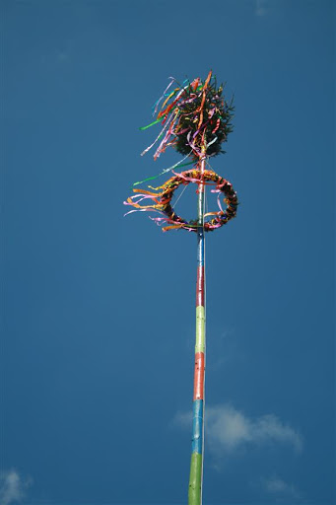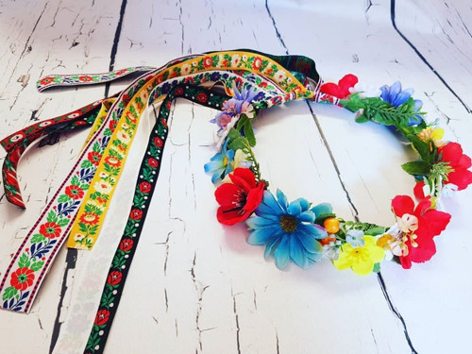

- motivační báseň: Máj

Máji, máji,zavoň kvítím!
Až já v louce cvrčka chytím,
mámě bude zpívat sladce
pod okny i na zahrádce.

Zpívejme s ním, děti, v máji
všude cvrčci vyhrávají,
slunce, skřivani i včely
o tu písničku se dělí.

Je v ní láska, mír a světlo,
všechno, co kdy hřálo, květlo,
a té lásky je nám třeba
jako slunce, jako chleba.

Otázky pro děti/Diskuse:
Líbila se vám básnička? Byla veselá, nebo smutná? O čem se v ní povídalo? Kdo z vás zná cvrčka a slyšel ho již někdy cvrkat? Kdo ještě se na jaře ozývá svým veselým prozpěvováním a bzučením? Máj – květen je ještě něčím radostný, v tomto měsíci kdysi skončila u nás a v okolních zemích válka. Jistě mnoho důvodů k tomu, abychom máj měli rádi a radovali se ze všeho, co nám přináší.
Zpětná vazba → Poznají děti, který měsíc bývá pojmenován jako máj? Dokážou vyjmenovat, které věci jsou v básni spojeny s jarem – s májem?

- nácvik písně a tance: Máj

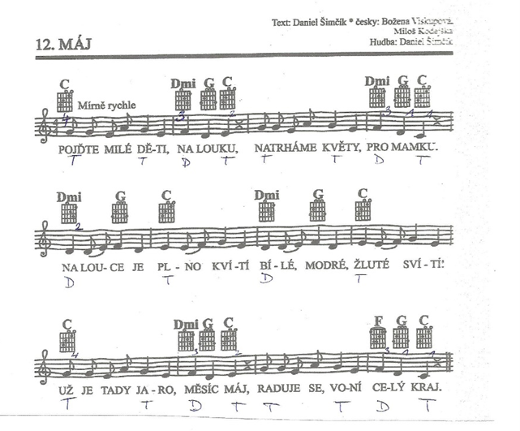

ROZMLUVENÍ
- Voníme ke květině: Představíme si, že držíme růži a hluboce si k ní přivoníme. Stojíme mírně rozkročení, váhu těla rovnoměrně na obou nohou.Učitelka předvádí hluboký nádech nosem, bez zvedání ramen. Položíme si ruku na horní část bříška a cítíme, jako by se nám břicho lehce nafukovalo, břišní stěna se klane dopředu.

- Bzučíme jako včelka: Hluboce se nadechneme a při výdechu bzučíme polohlasně na ,,bzzzz‘‘ (hlas zní vpředu, před zuby), ,,bzučíme‘‘ ve vyšší, střední i nižší hlasové poloze.

ROZEZPÍVÁNÍ
- průpravné cvičení u klavíru/ na xylofon na slova: ,,Květy na louce‘‘

NÁCVIK PÍSNĚ
- Nácvik písně
- hra melodie na klavír → kdo pozná melodii, vezme si rytmický nástroj a hraje dle vlastní volby
- forma střídání zpěvu skupin
- propojení zpěvu písně s vyjádřením emocí – píseň zpíváme, jako když jsme: veselí, smutní, rozzlobení, unavení,….

- Náměty k práci s písní:
a) Hra na tělo - ,,Na slepýše’’
- Děti po nás opakují tleskání, dupání, pleskání, luskání v určitém rytmu a sluchem vnímají odlišnou barvu jednotlivých zvuků. Potom zavřou oči a opakují, co slyší: Bylo to tlesknutí, plesknutí nebo dupnutí? Nakonec kombinujeme tleskání, pleskání, dupání a luskání v určitém rytmu a děti po sluchu opakují.
- Námět: Pomocí imitace hry na tělo si můžeme zahrát s dětmi jednoduchou hru na způsob „taneční battle“ („bitvy“). Děti rozdělíme na dvě skupinky, ty se postaví do komínků. V prvním kole předvádějí rytmy vždy děti jedné skupinky, v druhém kole děti z druhé skupinky. Úkolem protihráčů je správně imitovat předvedený rytmus.

b) Tanec
Základní postavení: dvojice dětí stojí čelem k sobě (v řadě či po kruhu), vytváří ,,stříšku‘‘ ze spojených rukou nad hlavou
Pojďte milé děti => pravou nohou krok vpřed k sobě, poté pravou nohou krok vzad od sebe
na louku => dvojice se drží za ruce, krokem (směrem vpravo) otočí půlkolečko
Natrháme květy => děti se pustí, sednou si do dřepu naproti sobě, předvádí, jak trhají květiny
pro mamku => děti se postaví, dají si ruce v bok, otočí směrem vpravo kolečko
Na louce je => děti stojí ve dvojicích naproti sobě, rukama udělají velký kruh
plno kvítí => ruce vbok, přísunný krok stranou-nejprve vpravo, poté vlevo
bílé, modré => nechat ruce vbok, otáčet se ze strany na stranu
žluté svítí => ruce do vzpažení, třepotat konečky prstů a jít postupně do připažení
Už je tady jaro => ruce vbok, zakopávat nohama
měsíc máj => na slabiku mě- tlesknout dlaněmi o sebe, na slabiku síc- tlesknout do dlaní kamaráda naproti, stejný postup u slova máj
raduje se voní celý kraj => děti se zaklesnou pravýma rukama do sebe a točí kolečko do rytmu

